**ĐẠI HỌC KINH TẾ_ ĐẠI HỌC ĐÀ NẴNG**

**-Khoa Thống Kê_Tin Học-**



**BÀI TẬP CÁ NHÂN**

**Môn: Phân tích và thiết kế hệ thống thông tin**

Đề tài : Phân tích và thiết kế đặt hàng trên ứng dụng Foody

Họ và tên : Lê Kim Long

Lớp :42K14

GVHD : Vũ Hà Tuấn Anh

**Bố cục trình bày**

1. **Giới thiệu ứng dụng Foody và StarUML**
2. Giới thiệu Foody
3. Giới thiệu StarUML
4. **Kịch bản**
5. Kịch bản Khách hàng mua
6. Kịch bản cửa hàng bán
7. Kịch bản shipper vận chuyển
8. **Ví dụ**
9. **Phân tích các đối tượng**
10. Khách hàng
11. Cửa hàng
12. Shipper
13. **Use case Diagram**
14. **Squence Diagram**
15. **Communication Diagram**
16. **Class Diagram**
17. **State Diagram**
18. **Activity Diagram**
19. **Component Diagram**
20. **Deployment Diagram**

Ghi chú :

Link video Thuyết trình lần 1,2 :

https://drive.google.com/drive/folders/1LizdIuPOvtAyuFthIrwlhVL6LsFLYX6g?usp=sharing

1. **Giới thiệu ứng dụng Foody, StarUML :**

**- Giới thiệu ứng dụng Foody :**

Được xây dựng từ giữa năm 2012 tại TP. HCM, Việt Nam, Foody là cộng đồng tin cậy cho mọi người có thể tìm kiếm, đánh giá, bình luận các địa điểm ăn uống: nhà hàng, quán ăn, cafe, bar, karaoke, tiệm bánh, khu du lịch... tại Việt Nam - từ website hoặc ứng dụng di động. Tất cả thành viên từ Bắc đến Nam, Foody kết nối những thực khách đến với các địa điểm ăn uống lớn nhỏ cả đất nước.

**- Giới thiệu phần mềm StarUML :**

**+ Tóm tắt:**

StarUML là một mô hình nền tảng, là phần mềm hỗ trợ UML (Unified Modeling Language). Tích cực hỗ trợ các phương pháp tiếp cận MDA (Model Driven Architecture) bằng cách hỗ trợ các khái niệm hồ sơ UML.

**+ Nội dung:**

Nhiệm vụ của công nghệ thông tin nói chung, hệ cơ sỡ dữ liệu nói riêng là nghiên cứu các mô hình, phư­ơng pháp và công cụ để tạo ra những hệ thống phần mềm chất lượng cao nhằm đáp ứng được những nhu cầu thường xuyên thay đổi, ngày một phức tạp của thực tế. Nhiều hệ thống phần mềm đã đư­ợc xây dựng theo các cách tiếp cận truyền thống tỏ ra lạc hậu, không đáp ứng đư­ợc các yêu cầu của ngư­ời sử dụng. Cách tiếp cận hướng đối tượng giúp chúng ta có đ­ược những công cụ, phư­ơng pháp mới, phù hợp để giải quyết những vấn đề nêu trên. Cách tiếp cận này rất phù hợp với cách quan sát và quan niệm của chúng ta về thế giới xung quanh và tạo ra những công cụ mới, hữu hiệu để phát triển các hệ thống có tính mở, dễ thay đổi theo yêu cầu của ng­ười sử dụng, đáp ứng đư­ợc các tiêu chuẩn phần mềm theo yêu cầu của nền công nghệ thông tin hiện đại, giải quyết được những vấn đề phức tạp của thực tế đặt ra trong thế kỷ 21.

Cách tiếp cận h­ướng đối tượng đặt trọng tâm vào việc xây dựng lý thuyết cho các hệ thống tổng quát như là mô hình cơ bản. Hệ thống được xem như là tập các thực thể tác động qua lại và trao đổi với nhau bằng các thông điệp để thực hiện những nhiệm vụ đặt ra. Các khái niệm mới của mô hình hệ thống hướng đối tượng và các bước thực hiện phân tích, thiết kế hướng đối tượng đư­ợc mô tả, hướng dẫn thực hiện thông qua ngôn ngữ chuẩn UML cùng phần mềm công cụ hỗ trợ mô hình hoá StarUML.

StarUML là một mô hình nền tảng, là phần mềm hỗ trợ UML (Unified Modeling Language). Tích cực hỗ trợ các phương pháp tiếp cận MDA (Model Driven Architecture) bằng cách hỗ trợ các khái niệm hồ sơ UML. StarUML vượt trội trong việc tùy biến môi trường của người dùng và có khả năng mở rộng cao trong chức năng của nó. dùng StarUML, một trong các công cụ mô hình hóa phần mềm hàng đầu, sẽ đảm bảo tối đa hóa năng suất và chất lượng của các dự án phần mềm của bạn.

UML Công cụ điều chỉnh cho người dùng :

StarUML cung cấp tùy biến tối đa với môi trường của người dùng bằng cách cung cấp các biến tùy biến mà có thể được áp dụng trong phương pháp phát triển phần mềm của người sử dụng, nền tảng dự án, và ngôn ngữ.

1. **Kịch bản của việc đặt hàng trên ứng dụng Foody :**

**- Kịch bản khách hàng đặt hàng :**

**Kịch bản chính :**

1. Khách hàng đăng nhập vào hệ thống Foody trên thiết bị di động.
2. Hệ thống xác nhận khách hàng đăng nhập thành công.
3. Khách hàng chọn hình thức giao hàng.
4. Khách hàng chọn tên cửa hàng mà khách hàng muốn.
5. Hệ thống liệt kê ra danh sách các mặt hàng của cửa hàng đó.
6. Khách hàng chọn tên hàng hóa mà mình muốn đặt ( đồ ăn, thức uống ).
7. Khách hàng kiểm tra lại đơn đặt hàng của mình.
8. Khách hàng điền đầy đủ thông tin ( Tên, Địa chỉ, Số điện thoại, Hình thức thanh toán, Mã giảm giá ( nếu có )).
9. Hệ thống xác nhận đơn đặt hàng thành công.
10. Hệ thống chuyển đơn hàng qua cửa hàng.
11. Cửa hàng gọi điện thoại xác nhận đơn đặt hàng.
12. Hệ thống xác nhận kết thúc giao dịch khi khách hàng nhận được hàng từ shiper.

**Kịch bản phụ :**

2.1 Hệ thống xác nhận đăng nhập thất bại. Giao diện chuyển về màn hình đăng nhập

2.2 Hệ thống thông báo khách hàng chưa tạo tài khoản. Giao diện chuyển qua màn hình tạo tài khoản mới.

5.1 Hệ thống thông báo cửa hàng tạm dừng hoạt động hoặc đóng cửa

10.1 Cửa hàng gọi điện thoại thông báo hủy đơn hàng.

**- Kịch bản Cửa hàng :**

**- Kịch bản chính :**

1. Cửa hàng đăng nhập vào hệ thống.
2. Hệ thống xác nhận đăng nhập thành công.
3. Cửa hàng kiểm tra thông báo.
4. Hệ thống hiển thị các đơn hàng đang đặt, đang chuyển, đã chuyển.
5. Cửa hàng kiểm tra đơn hàng.
6. Cửa hàng xác nhận đơn hàng với khách hàng.
7. Cửa hàng chuyển giao hàng cho Shipper và thu tiền.

- Kịch bản phụ :

2.1 Hệ thống thông báo đăng nhập thất bại.

6.1 Cửa hàng hủy đơn hàng.

**- Kịch bản Shipper :**

**Kịch bản chính :**

1. Shipper đăng nhập vào hệ thống.
2. Hệ thống xác nhận đăng nhập thành công.
3. Shipper kiểm tra thông báo.
4. Shipper kiểm tra đơn hàng.
5. Shipper trả tiền và chuyển hàng.
6. Shipper thu tiền từ khách hàng.
7. Shipper thông báo hoàn thành đơn hàng.

**Kịch bản phụ :**

2.1 Hệ thống xác nhận đăng nhập thất bại

6.1 Shipper không chuyển giao hàng được cho khách hàng.

1. **Ví dụ**

**- Đăng nhập vào hệ thống Foody**

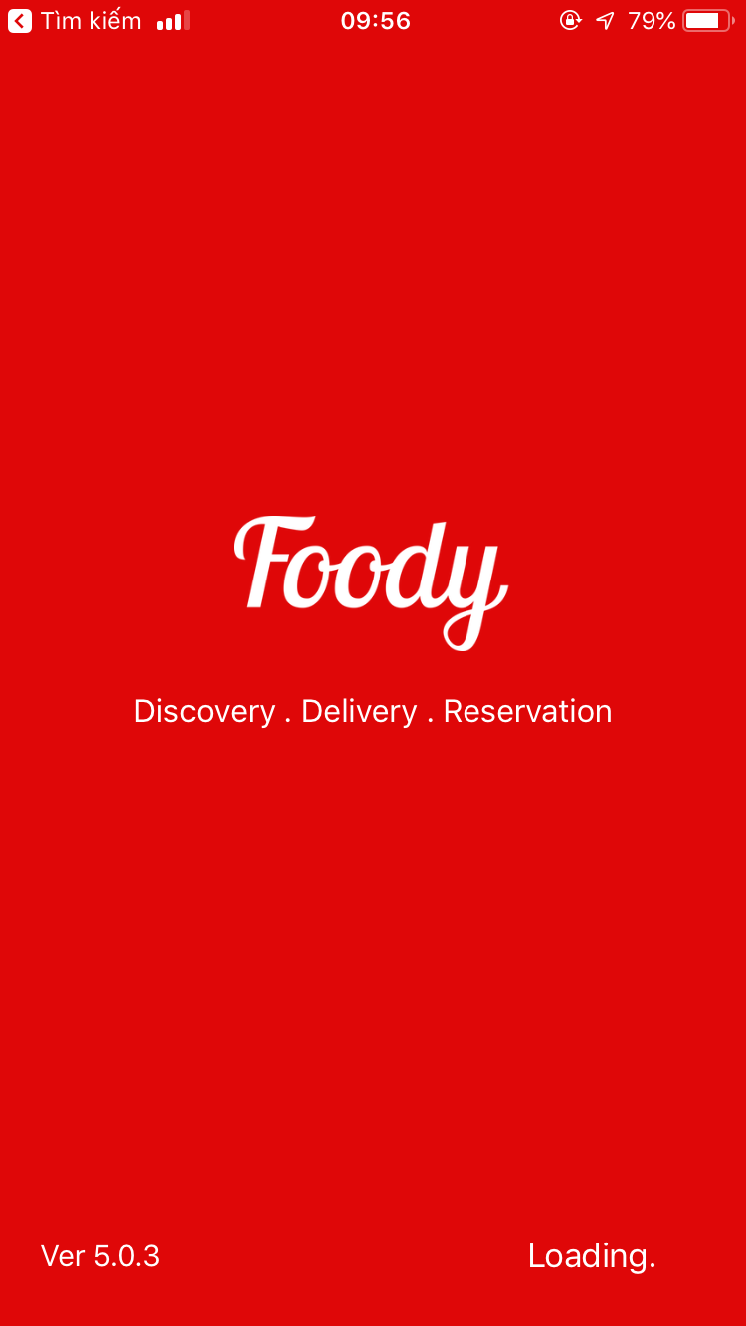 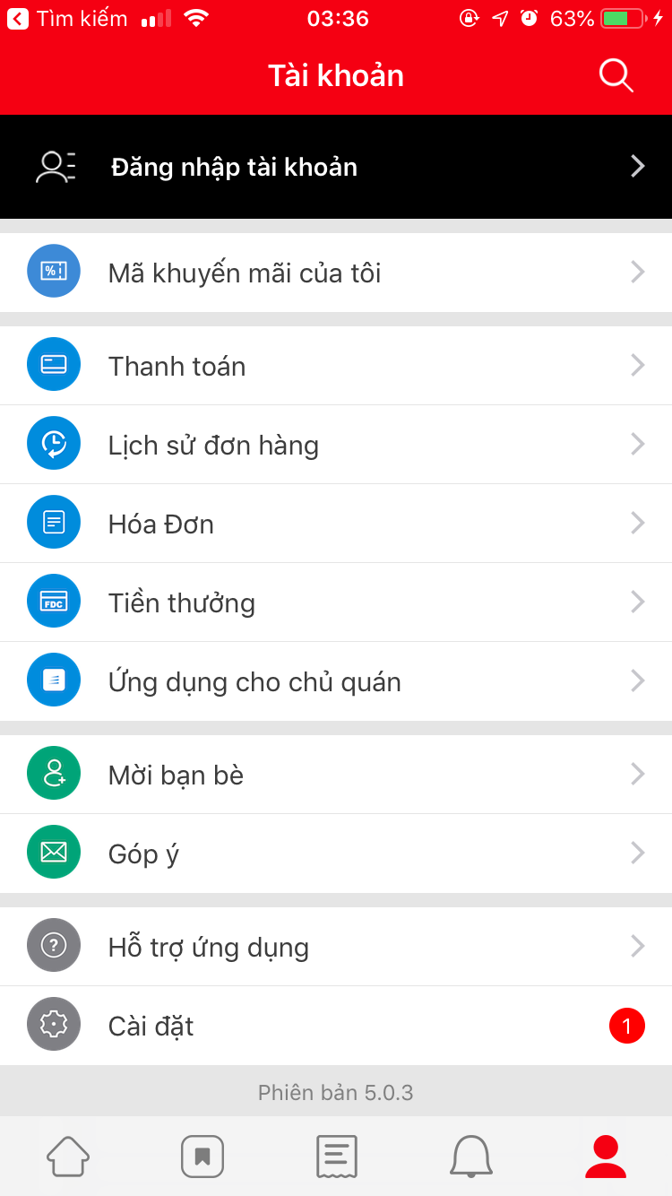 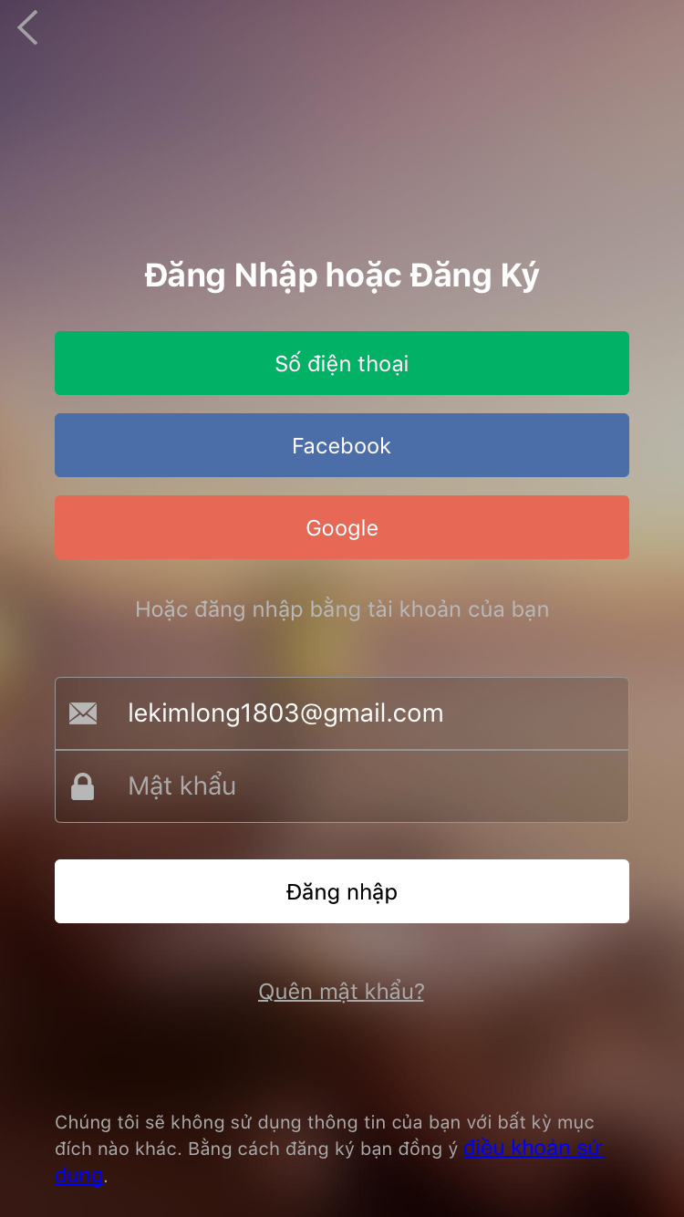

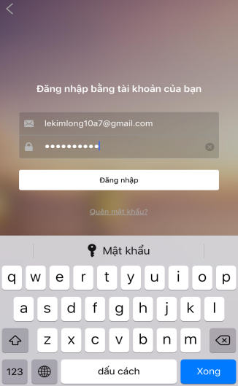 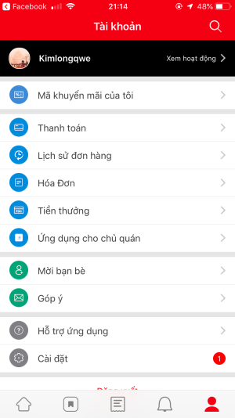

**- Đăng ký vào hệ thống Foody**

  

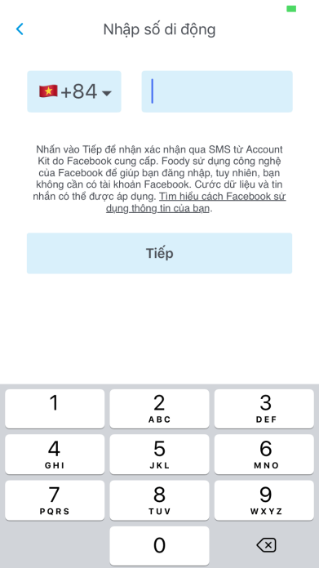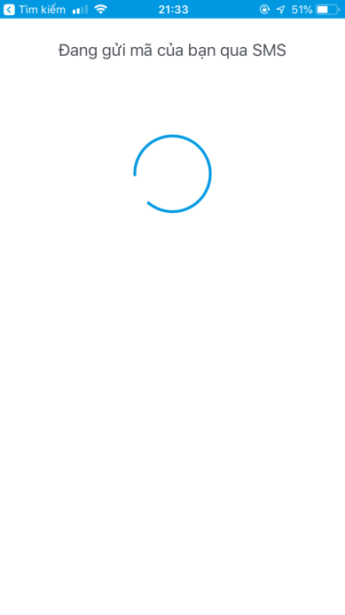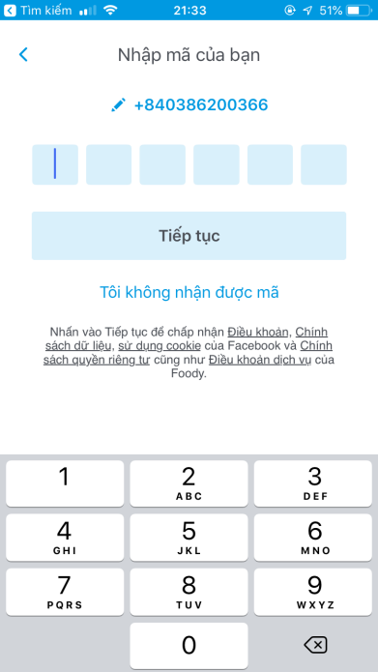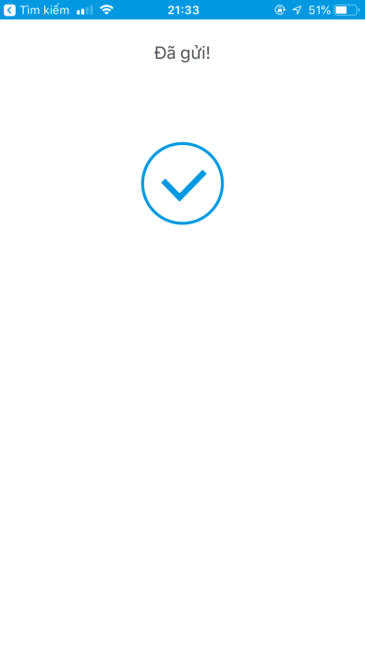 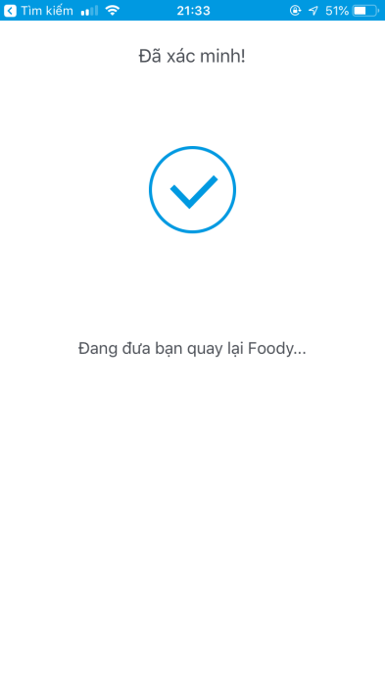

**- ví dụ Đặt hàng trên Foody**

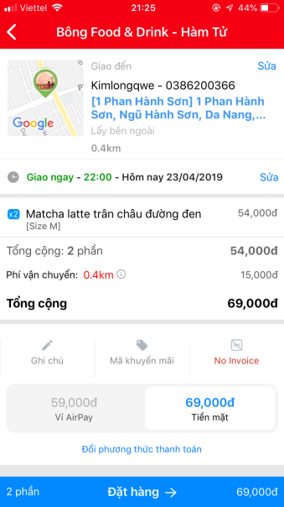 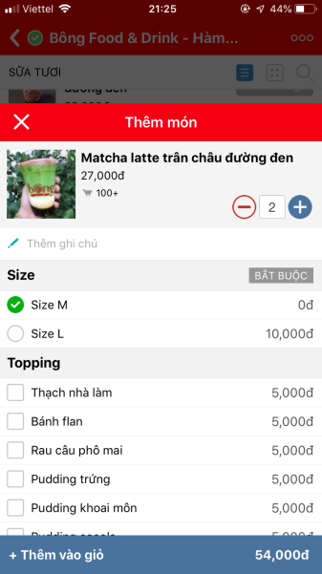 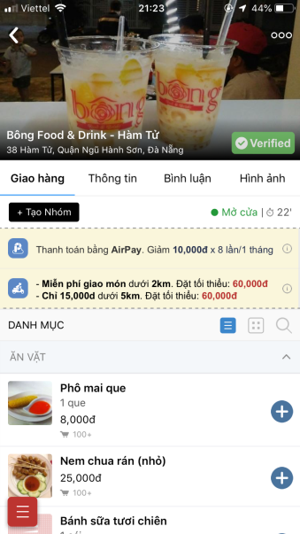

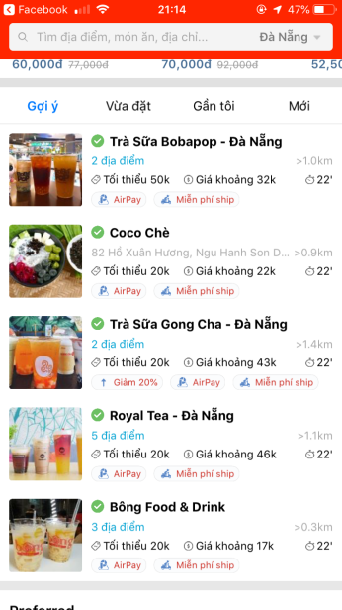 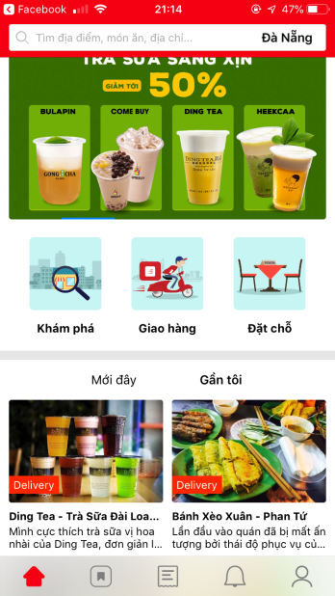 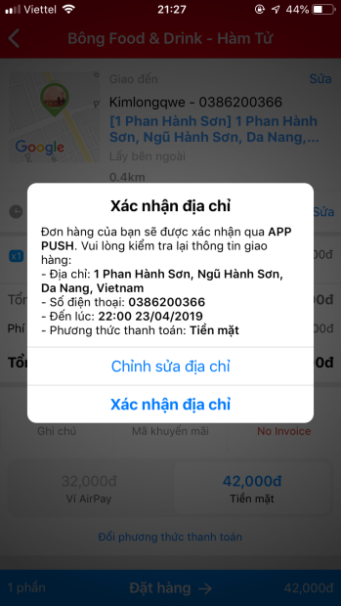

**- Ví dụ kiểm tra Thông báo**

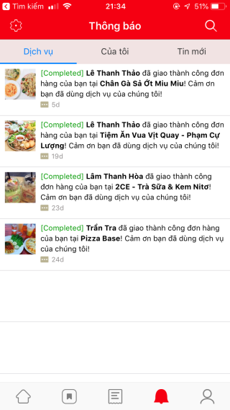 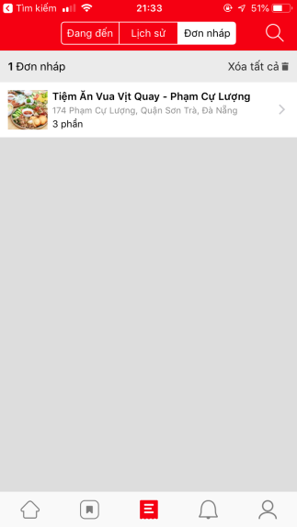 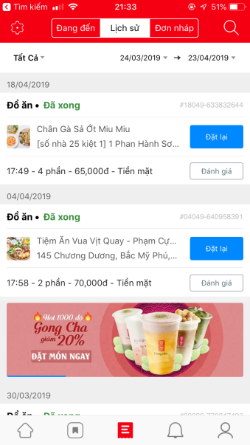

**- Kiểm tra Đã lưu**

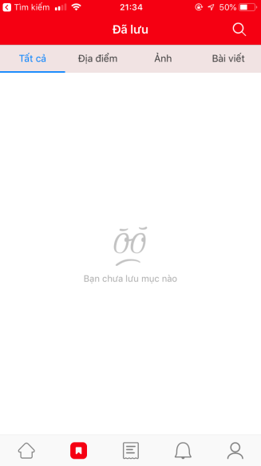

1. **Phân tích các đối tượng có liên quan đến việc đặt hàng trên ứng dụng Foody :**

**Các usecase của actor**

|  |  |  |
| --- | --- | --- |
| **Khách hàng :** | **Cửa hàng** | **Shipper** |
| * Trả tiền * Nhận hàng * Hủy đơn hàng * Kiểm tra thông báo * Tìm kiếm cửa hàng * Đặt đơn hàng * Kiểm tra đơn hàng * Đăng nhập * Đăng xuất * Xem thông tin * Thay đổi thông tin * Kiểm tra các phần đã lưu | * Đăng nhập * Đăng xuất * Kiểm tra thông báo * Kiểm tra đơn hàng * Hủy đơn hàng * Thu tiền * Chuyển hàng | * Đăng nhập * Đăng xuất * Kiểm tra thông báo * Kiểm tra đơn hàng * Trả tiền * Thu tiền * Nhận hàng * Giao hàng |

1. **Sơ đồ Use case**

**UseCase - Diagram Tổng quát**

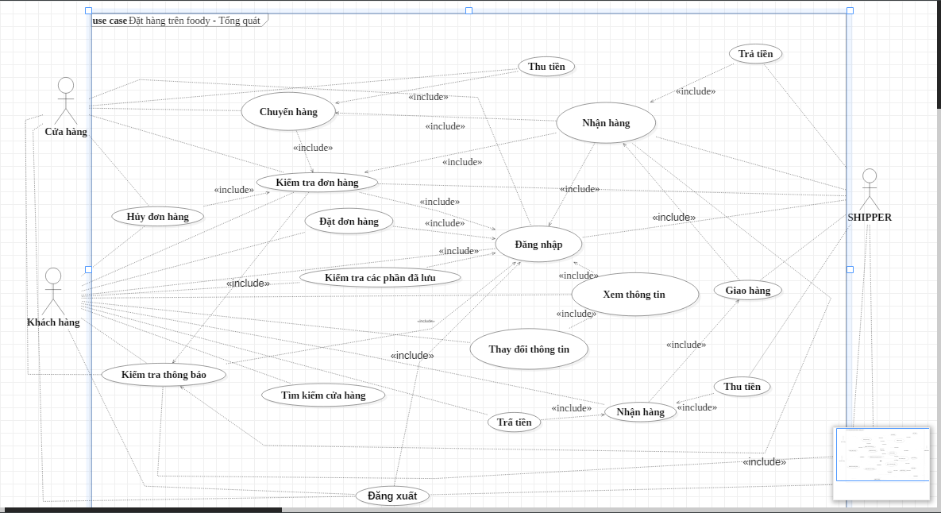

**UseCase - Diagram Khách hàng**

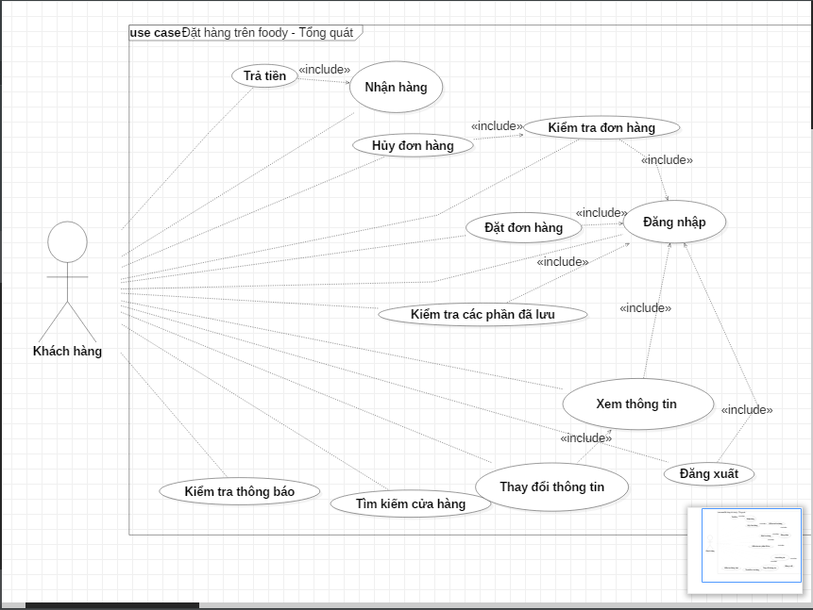

**UseCase - Diagram Cửa hàng**

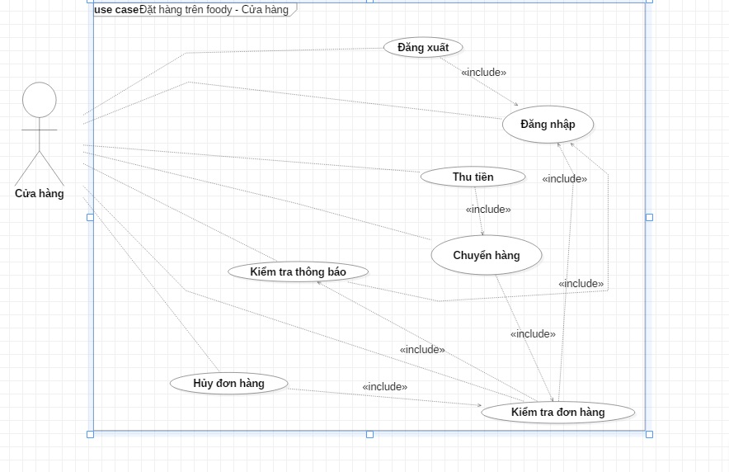

**UseCase - Diagram Shipper**

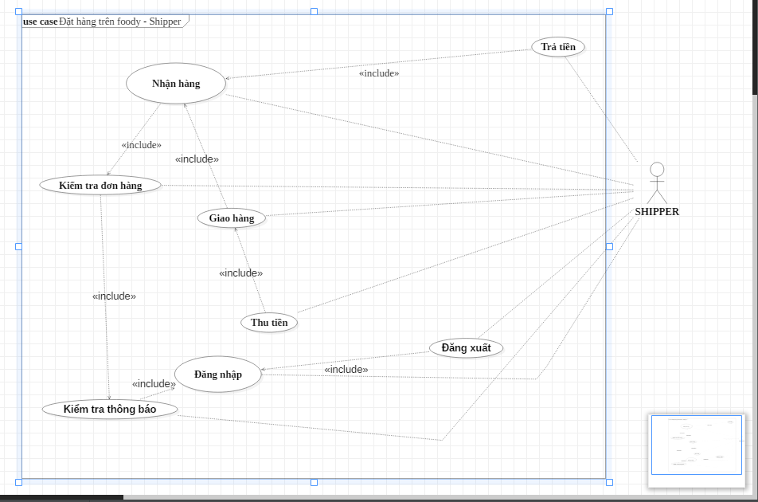

1. **Sơ đồ Sequence diagram**

**- Sequence diagram : Khách hàng mua hàng**

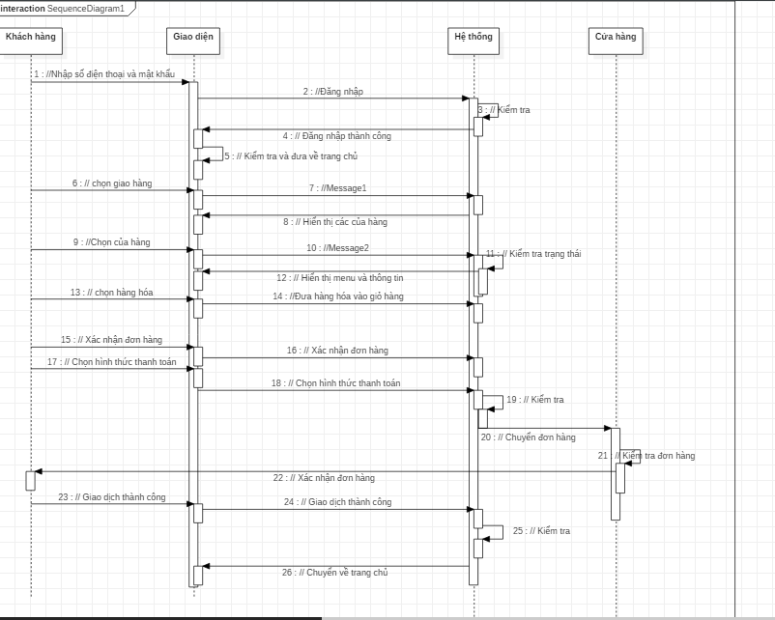

**Sequence diagram : Cửa hàng giao hàng, Shipper chuyển hàng**

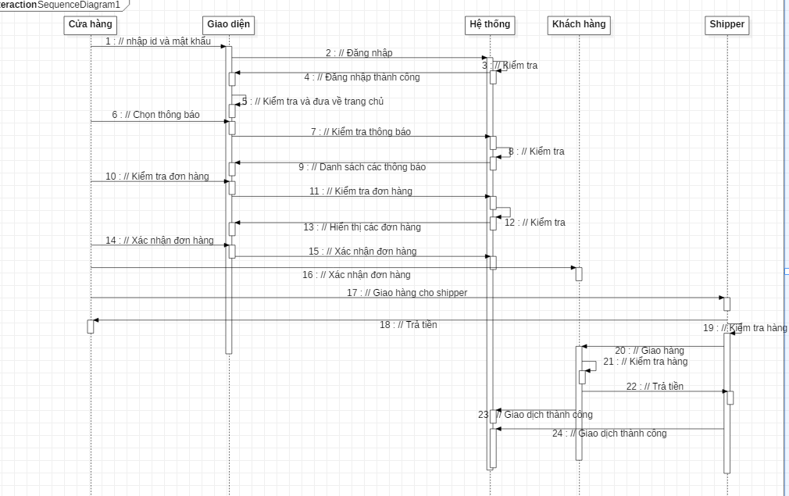

1. **Sơ đồ Communication diagram**

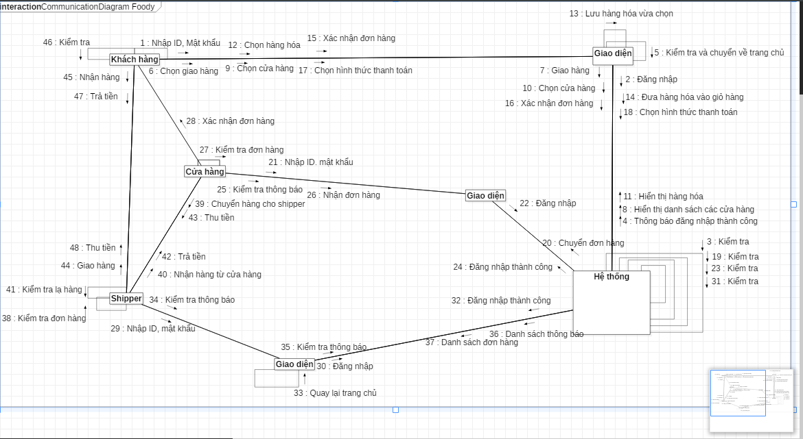

1. Class Diagram

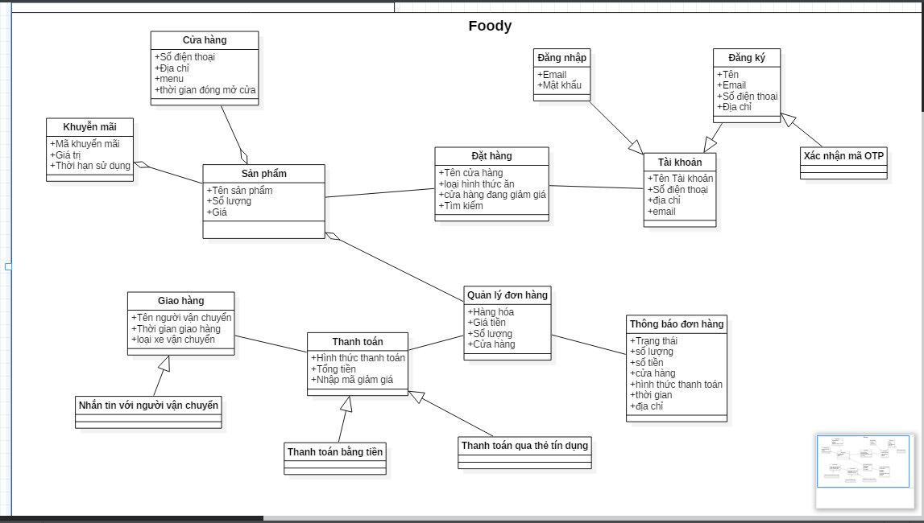

1. State Diagram

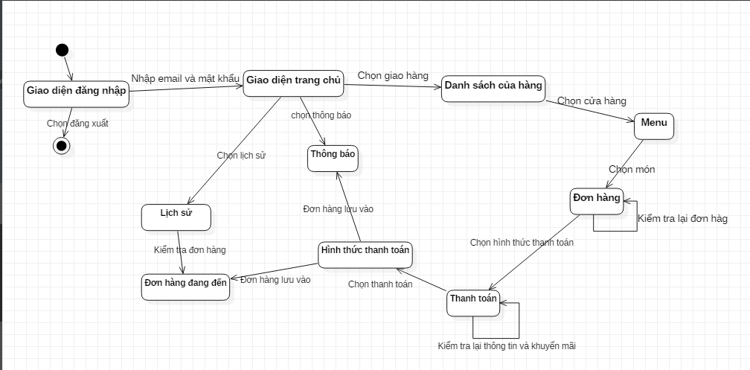

1. Activity Diagram

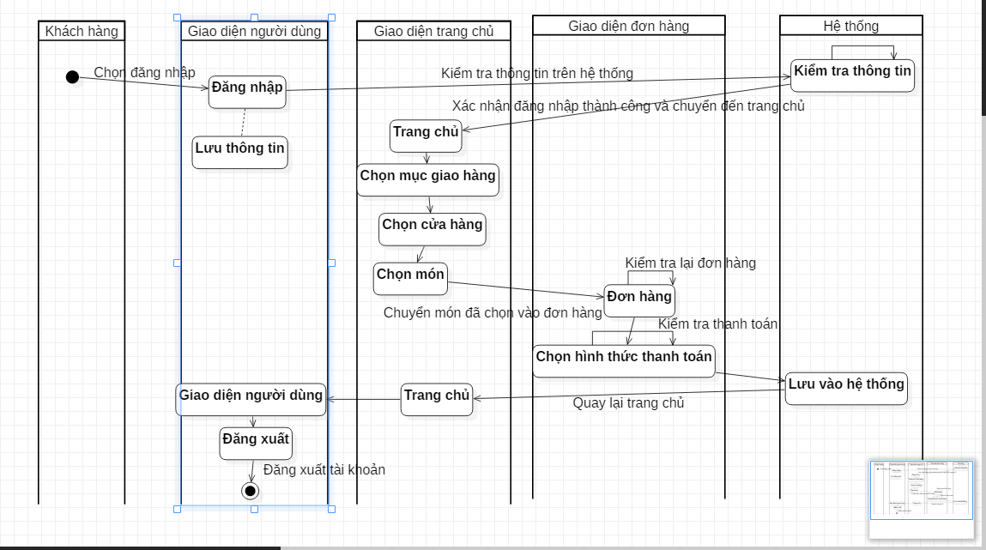

1. Component Diagram

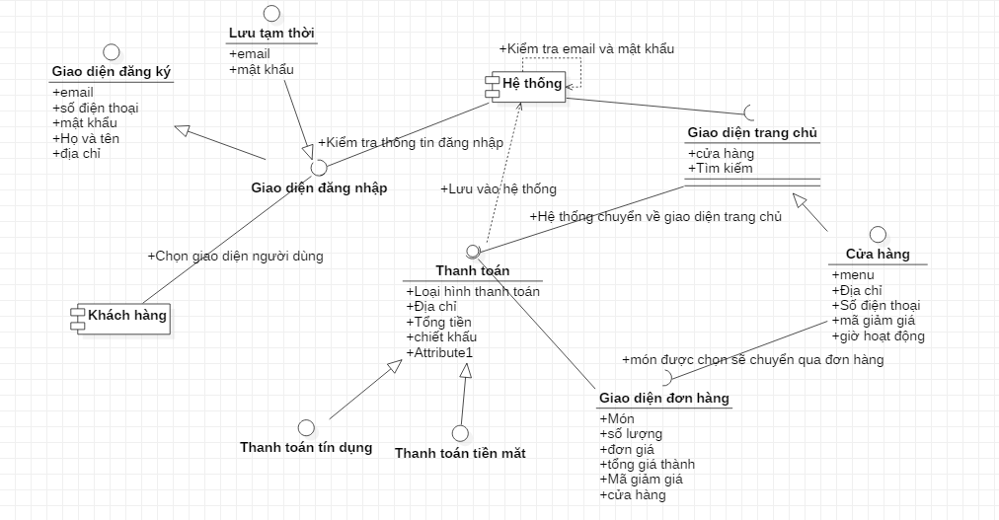

1. Deployment Diagram

